**МИНИСТЕРСТВО ОБРАЗОВАНИЯ И НАУКИ РОССИЙСКОЙ ФЕДЕРАЦИИ**

###### ФЕДЕРАЛЬНОЕ ГОСУДАРСТВЕННОЕ БЮДЖЕТНОЕ ОБРАЗОВАТЕЛЬНОЕ УЧРЕЖДЕНИЕ ВЫСШЕГО ОБРАЗОВАНИЯ

###### КЕМЕРОВСКИЙ ГОСУДАРСТВЕННЫЙ УНИВЕРСИТЕТ

**ИНСТИТУТ ЦИФРЫ**

**ОТЧЁТ**

**О ВЫПОЛНЕНИИ ЛАБОРАТОРНОЙ РАБОТЫ**

«JavaScript в браузере - 2»

Студентки 2 курса, ФИТ-211 группы

**Колесник Полины Олеговны**

Направление 02.03.02 – «Фундаментальная информатика и информационные технологии»

Руководитель:

Доцент Зимин А. И.

Работа защищена

« »

“ ” 2023 г.

Кемерово 2023 г.

**ОТЧЁТ О ПРОДЕЛАННОЙ РАБОТЕ**

**1 задание**

<table *border*="1">

    <tr><td>1:1</td><td>2:1</td><td>3:1</td><td>4:1</td><td>5:1</td><td>6:1</td></tr>

    <tr><td>1:2</td><td>2:2</td><td>3:2</td><td>4:2</td><td>5:2</td><td>6:2</td></tr>

    <tr><td>1:3</td><td>2:3</td><td>3:3</td><td>4:3</td><td>5:3</td><td>6:3</td></tr>

    <tr><td>1:4</td><td>2:4</td><td>3:4</td><td>4:4</td><td>5:4</td><td>6:4</td></tr>

    <tr><td>1:5</td><td>2:5</td><td>3:5</td><td>4:5</td><td>5:5</td><td>6:5</td></tr>

    <tr><td>1:6</td><td>2:6</td><td>3:6</td><td>4:6</td><td>5:6</td><td>6:6</td></tr>

    <tr><td>1:7</td><td>2:7</td><td>3:7</td><td>4:7</td><td>5:7</td><td>6:7</td></tr>

    <tr><td>1:8</td><td>2:8</td><td>3:8</td><td>4:8</td><td>5:8</td><td>6:8</td></tr>

</table>

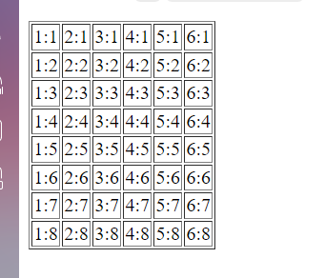

**2 задание**

<html>

<body>

    <div>Пользователи:</div>

    <ul>

    <li>Джон</li>

    <li>Пит</li>

    </ul>

    <script>

        console.log(document.getElementsByTagName("div")[0])

        console.log(document.getElementsByTagName("ul")[0]);

        console.log(document.getElementsByTagName("li")[1]);

    </script>

</body>

</html>

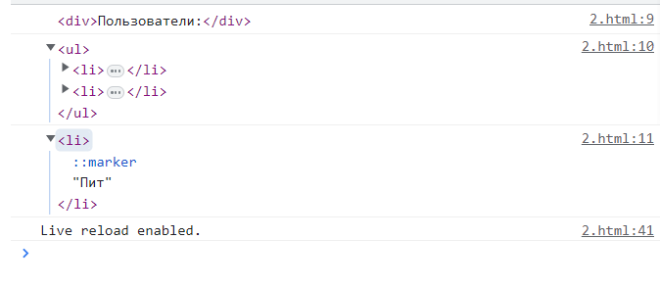

**3 задание**

<!DOCTYPE *html*>

*<!-- saved from url=(0057)https://learn.javascript.ru/task/find-elements/table.html -->*

<html><head>

  <form *name*="search">

    <label>Search the site:

      <input *type*="text" *name*="search">

    </label>

    <input *type*="submit" *value*="Search!">

  </form>

  <hr>

  <form *name*="search-person">

    Search the visitors:

    <table *id*="age-table">

      <tbody><tr>

        <td>Age:</td>

        <td *id*="age-list">

          <label>

            <input *type*="radio" *name*="age" *value*="young">less than 18</label>

          <label>

            <input *type*="radio" *name*="age" *value*="mature">18-50</label>

          <label>

            <input *type*="radio" *name*="age" *value*="senior">more than 50</label>

        </td>

      </tr>

      <tr>

        <td>Additionally:</td>

        <td>

          <input *type*="text" *name*="info[0]">

          <input *type*="text" *name*="info[1]">

          <input *type*="text" *name*="info[2]">

        </td>

      </tr>

    </tbody></table>

    <input *type*="submit" *value*="Search!">

  </form>

  <script>

*// https://cloud.mail.ru/public/CTM3/FPobCQB6N*

*let* a = document.getElementById("age-table");

    console.log(a)

    console.log(a.getElementsByTagName('label'));

    console.log(a.getElementsByTagName('td')[0]);

*let* b = document.querySelector('form[name = "search"]')

    console.log(b);

    console.log(b.getElementsByTagName('input')[0]);

*let* c = b.querySelectorAll('input')

    console.log(c[c.length-1])

</script>

</body></html>

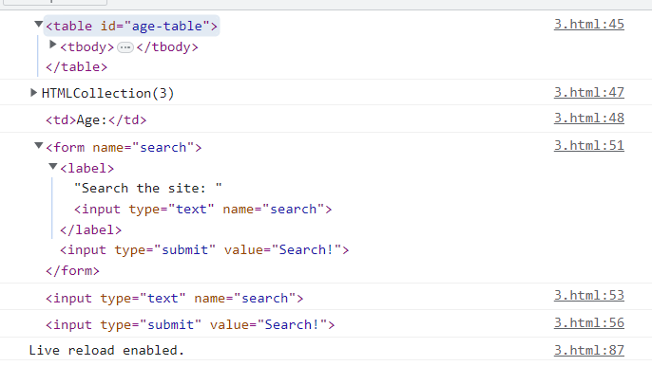

**4 задание**

<table *border*="1" *id*="age-table">

    <tr><td>1:1</td><td>2:1</td><td>3:1</td><td>4:1</td><td>5:1</td><td>6:1</td></tr>

    <tr><td>1:2</td><td>2:2</td><td>3:2</td><td>4:2</td><td>5:2</td><td>6:2</td></tr>

    <tr><td>1:3</td><td>2:3</td><td>3:3</td><td>4:3</td><td>5:3</td><td>6:3</td></tr>

    <tr><td>1:4</td><td>2:4</td><td>3:4</td><td>4:4</td><td>5:4</td><td>6:4</td></tr>

    <tr><td>1:5</td><td>2:5</td><td>3:5</td><td>4:5</td><td>5:5</td><td>6:5</td></tr>

    <tr><td>1:6</td><td>2:6</td><td>3:6</td><td>4:6</td><td>5:6</td><td>6:6</td></tr>

    <tr><td>1:7</td><td>2:7</td><td>3:7</td><td>4:7</td><td>5:7</td><td>6:7</td></tr>

    <tr><td>1:8</td><td>2:8</td><td>3:8</td><td>4:8</td><td>5:8</td><td>6:8</td></tr>

</table>

<script>

*let* obj = document.getElementById('age-table')

*let* rows = obj.getElementsByTagName('tr')

    for(*let* i = 0; rows[i]; i++) {

*let* cells = rows[i].getElementsByTagName("td");

        for ( *let* j = 0; cells[j]; j++ ) {

            if ( (i + j) % 2 === 0) {

                cells[j].style.backgroundColor = "#e3b676";

            }

        }

    }

</script>

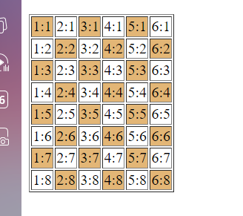

**5 задание**

<a *name*="list">the list</a>

<ul>

 <li><a *href*="http://google.com">http://google.com</a></li>

 <li><a *href*="/tutorial">/tutorial.html</a></li>

 <li><a *href*="local/path">local/path</a></li>

 <li><a *href*="ftp://ftp.com/my.zip">ftp://ftp.com/my.zip</a></li>

 <li><a *href*="http://nodejs.org">http://nodejs.org</a></li>

 <li><a *href*="http://internal.com/test">http://internal.com/test</a></li>

</ul>

<script>

*// добавление стиля для одной ссылки*

*let* link = document.querySelectorAll('a');

 for(*let* links of link) {

*let* href = links.getAttribute('href');

    if (!href) continue;

    if (!href.includes('://')) continue;

    if (href.startsWith('http://internal.com')) continue;

    links.style.color = 'orange';

 }

</script>

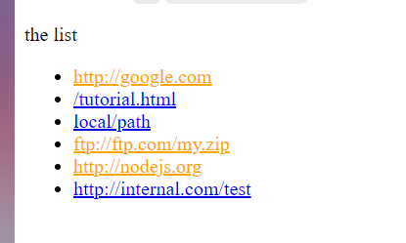

**6 задание**

<ol *id*="list">

    <li>Привет</li>

    <li>Мир</li>

</ol>

<script>

*function* clear(*elem*) {

        while (elem.firstChild) {

            elem.firstChild.remove();

        }

    }

    clear(list); *// очищает список*

</script>

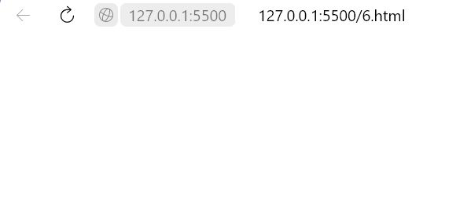

**7 задание**

<ul *id*="list"></ul>

<script>

*let* punkt = prompt("Введите строку");

    while (punkt){

*let* li = document.createElement("li")

        li.append(punkt)

        document.getElementById("list").append(li);

        punkt = prompt("Введите строку");

    }

</script>

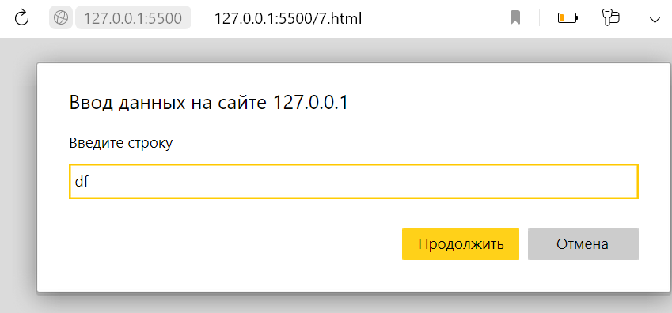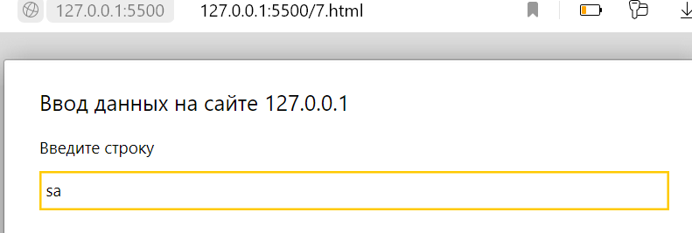

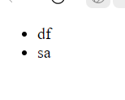

**8 задание**

<body>

    <button *id*="myButton">PUSH!</button>

    <div *id*="text">Текст</div>

    <script>

        document.getElementById("myButton").onclick = *function*() {

            document.getElementById('text').hidden = true;

        }

    </script>

</body>

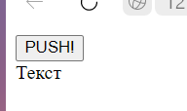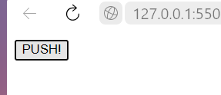

**9 задание**

<body>

    <button *id*="myButton">PUSH!</button>

    <script>

        document.getElementById("myButton").onclick = *function*() {

            document.getElementById('myButton').hidden = true;

        }

    </script>

</body>

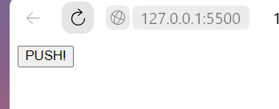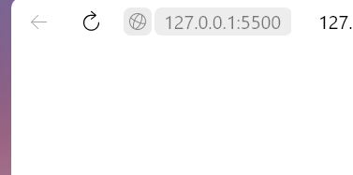

**10 задание**

<!DOCTYPE *html*>

<html *lang*="en">

<head>

</head>

<body>

    <label *id*="Data">

    </label>

    <script>

*let* coords = 0;

*let* handler = (*event*) => {

            coords = "click: " + event.clientX + ", " + event.clientY

            document.getElementById("Data").textContent = coords;

        }

        document.addEventListener("click", handler);

    </script>

</body>

</html>

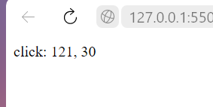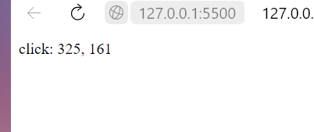

**11 задание**

Файл humansData.js

*let* human1 = {

    id: 1,

    name: 'Marilyn',

    last_name: 'Kerro',

    age: '35',

    sex: 'woman',

    address: 'Estonia, Tallinn',

    phone: '+372 523-4567'

};

*let* human2 = {

    id: 2,

    name: 'Oleg',

    last_name: 'Sheps',

    age: '25',

    sex: 'man',

    address: 'Samara, Russia',

    phone: '8 916 413 02 02'

};

*let* human3 = {

    id: 3,

    name: 'Vlad',

    last_name: 'Cherevaty',

    age: '26',

    sex: 'man',

    address: 'Luhansk region, Ukraine',

    phone: '8 800 555 35 35'

};

*let* human4 = {

    id: 4,

    name: 'Vanellope',

    last_name: 'von Schweetz',

    age: '9',

    sex: 'woman',

    address: 'Sweet Fast and Furious game',

    phone: '8 983 220 18 97'

};

*let* human5 = {

    id: 5,

    name: 'Anatoly',

    last_name: 'Kashpirovsky',

    age: '83',

    sex: 'man',

    address: 'Warsaw, Poland',

    phone: '+48 (22) 123 45 67'

};

*let* mass_person = [human1, human2, human3, human4, human5];

export *async* *function* getData() {

    return mass_person.slice(0, Math.round((Math.random()* (mass_person.length - 1)+1)));

}

export *function* deletePerson(*id*) {

*let* index = mass_person.findIndex(*person* => person.id === id)

    if(index > -1) {

        mass_person.splice(index, 1)

    }

}

export *async* *function* AddPerson() {

*let* id = prompt('Id: ')

*let* name = prompt('Name: ');

*let* last_name = prompt('Last name: ');

*let* age = prompt('Age: ');

*let* sex = prompt('Sex: ');

*let* address = prompt('Address: ');

*let* phone = prompt('Phone: ');

*let* newPerson = {

        id: id,

        name: name,

        last_name: last_name,

        age: age,

        sex: sex,

        address: address,

        phone: phone

    };

    mass_person.push(newPerson);

}

Файл html

<!DOCTYPE *html*>

<html>

    <head>

        <meta *charset*="utf-8">

        <style>

            table {

                border-collapse:separate;

                margin: 25px;

            }

            th, td {

                border: 2px solid black;

                padding: 2px;

                text-align: center;

            }

*.green* {

                background-color: greenyellow;

            }

*.yellow* {

                background-color:gold;

            }

*.red* {

                background-color: brown;

            }

        </style>

    </head>

    <body>

        <button *id*="myButton">Загрузить</button>

        <div *id*="tableee"></div>

        <button *id*="addButton">Добавить запись</button>

        <select *name*="filterSelect" *id*="filterSelect">

            <option *value*="All">All</option>

            <option *value*="man">man</option>

            <option *value*="woman">woman</option>

        </select>

        <script *type*="module">

            import { getData, deletePerson, AddPerson } from './humansData.js';

*let* loadingButton = document.getElementById("myButton")

*let* addButton = document.getElementById("addButton");

*let* tableCon = document.getElementById("tableee")

*let* filterSelect = document.getElementById('filterSelect');

*async* *function* renderTable() {

*let* spisok_persons = await getData();

*let* table = document.createElement('table'), tr, td, row;

*let* header_tr = document.createElement('tr');

*let* headers = ['ID', 'Имя', 'Фамилия', 'Возраст', 'Пол', 'Адрес', 'Телефон'];

                headers.forEach(*header* => {

*let* th = document.createElement('th');

                    th.textContent = header;

                    header_tr.appendChild(th);

                })

                table.appendChild(header_tr);

*let* filtered_persons = spisok_persons.filter(*person* => {

                    if (filterSelect.value === 'All') {

                        return true;

                    } else if (filterSelect.value === 'man' && person.sex === 'man') {

                        return true;

                    } else if (filterSelect.value === 'woman' && person.sex === 'woman') {

                        return true;

                    }

                    return false;

                });

                for (row = 0; filtered_persons[row]; row++) {

*let* persons = filtered_persons[row];

                    tr = document.createElement('tr');

                    Object.entries(persons).forEach(([*key*, *value*]) => {

                        td = document.createElement('td');

                        tr.appendChild(td);

                        td.innerHTML = value;

                    })

*let* deleteButton = document.createElement('button');

                    deleteButton.textContent = 'Удалить';

                    deleteButton.addEventListener('click', () => {

                        deletePerson(persons.id);

                        renderTable();

                    });

*let* actionsCell = document.createElement('td');

                    actionsCell.appendChild(deleteButton);

                    tr.appendChild(actionsCell);

                    if (persons.age < 18) {

                        tr.classList.add('green');

                    } else if (persons.age > 18 && persons.age < 60) {

                        tr.classList.add('yellow');

                    } else {

                        tr.classList.add('red');

                    }

                    table.appendChild(tr);

                }

                while (tableCon.firstChild) {

                    tableCon.removeChild(tableCon.firstChild);

                }

                tableCon.appendChild(table);

            }

            addButton.addEventListener('click', *async* () => {

                AddPerson();

            })

            filterSelect.addEventListener('change',*async* () => {

                renderTable();

            });

            loadingButton.addEventListener('click', *async* () => {

                renderTable();

            });

        </script>

    </body>

</html>

При нажатии на кнопку загрузить

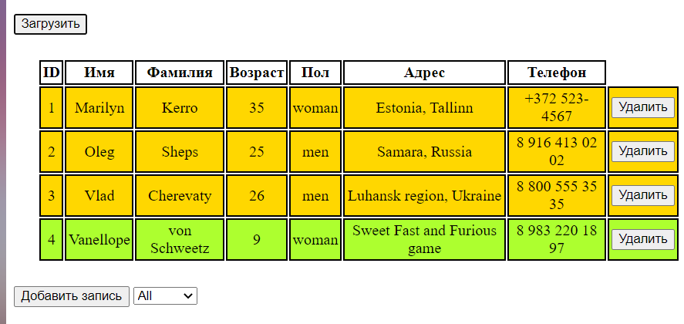

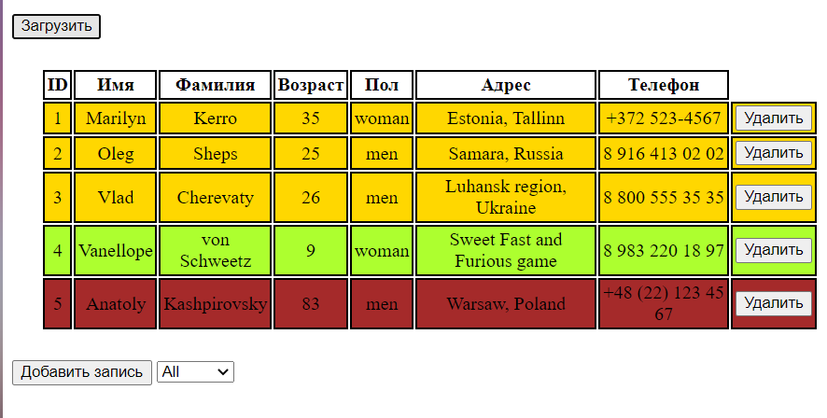

При удалении, например 3го и 2го

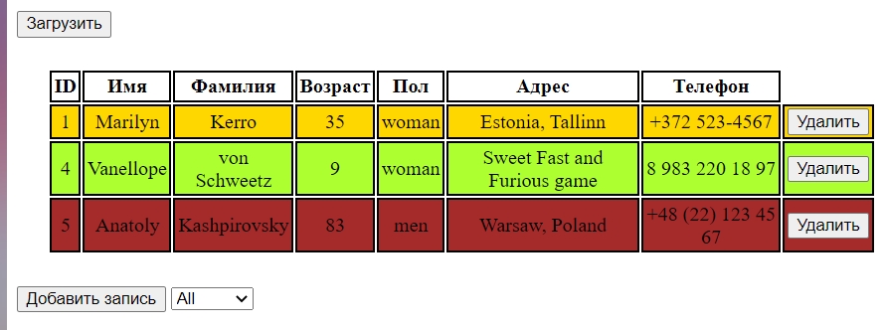

Только Мужчины

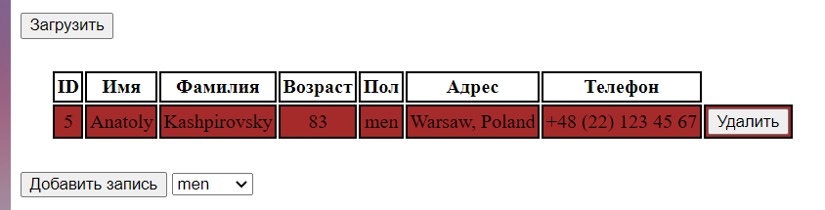

Только Женщины

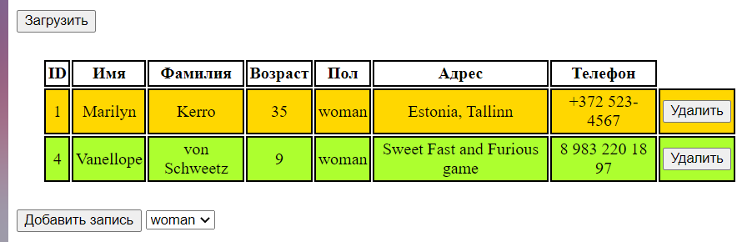

При нажатии на кнопку загрузить и только Женщины

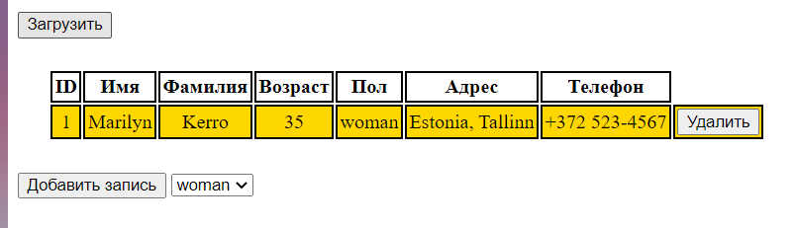

При нажатии на кнопку «Добавить запись»

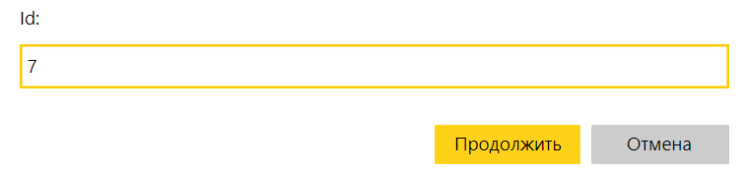 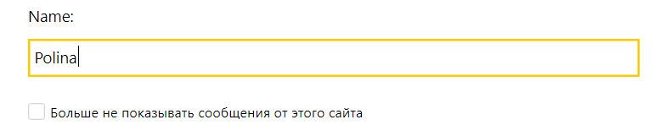

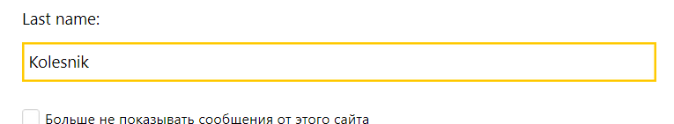 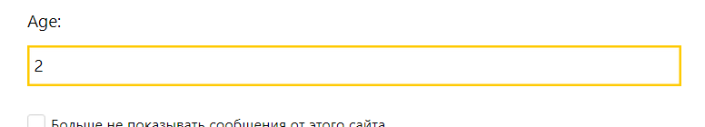

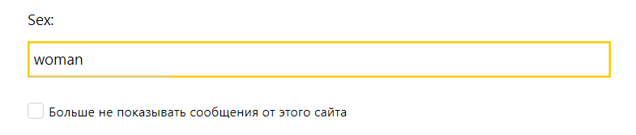

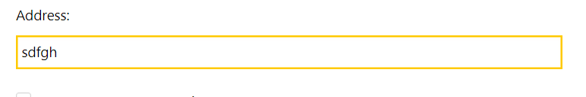 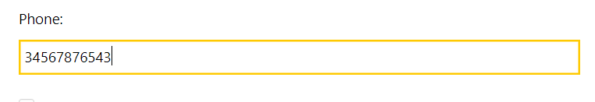

Запись добавилась в табличку